MGW : Mesugraf pour Windows
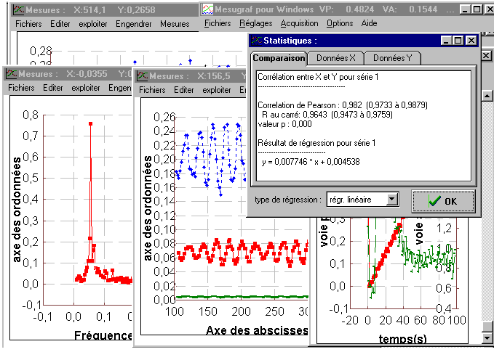
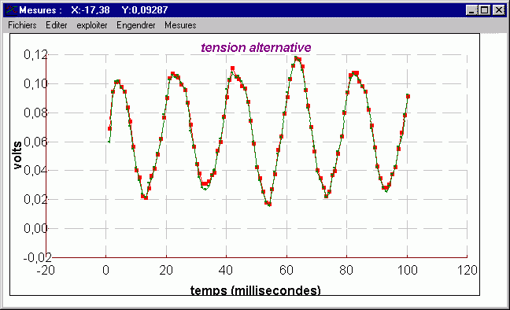

Pierre DIEUMEGARD
professeur de SVT
Lycée Pothier
F 45044 Orléans

courriel : pierre.dieumegard@free.fr
Table des matières
A.Installation et démarrage 4
I. Matériel nécessaire 4
II.Déroulement de l'installation 4
III.Lancement de Mesugraf pour Windows 4
B.Place de MGW dans la chaîne de mesure 5
I.Principe d'une chaine de mesure informatisée 5
II.Mesugraf pour Windows fait des mesures en fonction du temps 5
III.Mesugraf pour Windows peut modéliser les séries de points ou bien transmettre les valeurs à d'autres logiciels. 6
C.Nouveautés par rapport à Mesugraf, TG-Mesugraf et Oscillo pour DOS 7
I.L'essentiel : les pilotes d'interface ne sont plus des programmes résidents, mais des librairies à liaisons dynamiques (DLL). 7
II. Une troisième voie de mesure est possible, nommée "voie supplémentaire", et désignée par la lettre S 7
III.MGW fait aussi bien des mesures lentes que rapides. 7
IV. Le nombre de mesures par série est plus grand 7
V.Et, bien sûr, MGW est un logiciel Windows 7
D.Tutoriel 8
I.Réglage de l'interface pour la voie principale 8
II.Réglage des paramètres temporels 9
III.Acquisition d'une série de mesures 9
IV. Exploitation des données obtenues 9
E.Menu général de Mesugraf pour Windows 11
I.Menu Fichiers 11
II.Menu Réglages 11
II.Acquisition de données 15
III.Options 18
F.Menu spécifique de chaque fenêtre de mesure 20
I.Menu Fichiers 20
II.Editer 21
III.Exploiter 22
IV.Engendrer 23
V.Mesures 24
Mesugraf pour Windows est librement utilisable et copiable, mais il n'est aucunement garanti : soyez prudent dans son utilisation lorsque l'ordinateur est connecté à du matériel dangereux.
Sachez en particulier que les pilotes d'appareils de mesures reliés à des cartes d'extension font des lectures/écritures à diverses adresses-mémoires.
Si par exemple vous choisissez l'utilisation d'un appareil A de mesure dans les options (« matériel principal », ou « matériel auxiliaire »....), qui lit et écrit certaines adresses-mémoires, alors qu'un appareil B (dangereux) est commandé par des valeurs de ces mêmes adresses-mémoire, il est possible que l'appareil B se mette à fonctionner de façon imprévisible.

Introduction
Ce manuel indique comment installer et utiliser Mesugraf pour Windows (en abrégé MGW).
Il contient les chapitres suivants :
- Le chapitre 1, "installation et démarrage", décrit comment installer Mesugraf pour Windows sur le disque dur de votre ordinateur, et comment le lancer.

- Le chapitre 2, "Place de MGW dans la chaîne de mesure" vous indique comment ce logiciel peut réaliser les mesures pour vos observations, et comment il peut les transmettre à d'autres programmes, en particulier des tableurs et des logiciels d'analyse statistique

- Le chapitre 3, "Nouveautés par rapport à Mesugraf, TG-Mesugraf et Oscillo pour DOS" est destiné surtout aux anciens utilisateurs de ces logiciels, pour qu'ils puissent voir directement les particularités de MGW.

- Le chapitre 4, "Tutoriel", vous montre comment réaliser une série de mesures. Il est surtout destiné aux nouveaux utilisateurs, et sera de peu d'intérêt pour ceux qui ont l'habitude de Mesugraf pour DOS.

- Le chapitre 5, "Menu général de Mesugraf pour Windows" fait l'étude de toutes les possibilités de ce menu général.

- Le chapitre 6, "Menu spécifique de chaque fenêtre de mesure" détaille ce que vous pourrez faire avec chaque série de mesures.

- L'annexe A, "Glossaire", vous donne la signification des termes employés dans ce livret et dans les menus de MGW.

- L'annexe B, "Matériel de mesure fonctionnant avec MGW" décrit la liste des appareils et interfaces de mesure dont les pilotes ont déjà été réalisés.
- L'annexe C, "Programmatiion des DLL de mesure (Pilotes d'interface)" explique comment programmer des Librairies à Liaisons Dynamiques pour que Mesugraf pour Windows puisse fonctionner avec de nouvelles interfaces et appareils de mesure.
- L'annexe D, "Que faire si Mesugraf pour Windows ne fonctionne pas aussi bien que vous le souhaitez", vous indique quelques sources de problèmes lors de la réalisation des mesures, et quelques solutions possibles.
- L'annexe E, "Syntaxe des fonctins de transformation" donne la manière de rédiger les "fonctions de transformation", que ce soit au moment de la mesure, ou ultérieurement lorsque vous analyserez vos résultats
- L'annexe F, "Origine de Mesugraf pour Windows", vous détaille l'histoire de la famille Mesugraf.
- Finalement, l'annexe G, "le format DIF, pour communiquer facilement les tableaux de données entre logiciels différents" explique en quoi consiste ce format, pour que vous puissiez utiliser les fichiers de Mesugraf (pour DOS ou pour Windows) avec d'autres logiciels scientifiques, ou bien avec des programmes que vous aurez écrits vous-même.

Installation et démarrage

Matériel nécessaire
Bien sûr, il faut obligatoirement un ordinateur "compatible PC", avec l'environnement graphique Microsoft-Windows (en abrégé "Windows").
L'ordinateur devra être suffisamment rapide et avoir de la mémoire vive pour que l'utilisation de MGW soit normale : dans la pratique, il faut au moins un processeur 486 à 33 MHz. Si votre ordinateur a des capacités inférieures, MGW devrait fonctionner quand même, mais de façon trop lente pour être agréable. Pour les ordinateurs lents, il vaut mieux utiliser les vieux logiciels "Mesugraf" et "Oscillo" pour DOS, qui fonctionnent à partir des processeurs 8088 à 4 MHz, et 512 ko de mémoire vive.
Le système Windows devra être au moins 3.1. Par contre les systèmes de type WinNT ou WinXP, qui limitent l'accès aux ports de mesure, posent problème pour les cartes à enficher dans un connecteur d'extension (mais les appareils à connexion sérielle, comme Orphy, fonctionnent correctement)

Pour installer MGW, il faudra un peu de place sur le disque dur, environ 2 méga-octets.

Bien sûr, pour faire des mesures scientifiques, il vous faudra une interface ou un appareil de mesure. Pour l'installation de MGW, il n'y a pas de nécessité spéciale d'un appareil ou d'un autre : le choix devra être effectué seulement ensuite, au moment de la réalisation des mesures.

Déroulement de l'installation
Dans les fichiers disponibles (disquette, CD, fichier zippé....), il doit exister un fichier setup.exe.
Lorsque Setup.exe est lancé, vous devez voir apparaître une fenêtre pour choisir le répertoire d'installation de Mesugraf pour Windows, par défaut C:\MGW.
Les fichiers initiaux de la disquette sont peu à peu recopiés et décompactés sur votre disque dur, et un nouveau groupe de programmes apparaît sur l'écran de Windows. MGW est alors prêt à être utilisé.

Lancement de Mesugraf pour Windows
Cliquez avec votre souris sur l'icône "MGW". Il apparaît alors une nouvelle fenêtre, toute petite, en haut de votre écran. C'est le "menu principal" de Mesugraf pour Windows.
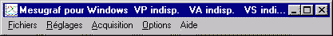
Ce menu principal est minuscule, c'est vrai, mais il reste visible en permanence à l'écran, c'est à dire que les autres fenêtres de Windows ne le masquent pas. Il vous servira à régler les paramètres de l'acquisition des mesures, et à surveiller l'état des voies de mesures.

Ne vous inquiétez pas de sa petite taille ! Quand vous lancerez l'acquisition d'une série de mesures, une nouvelle fenêtre apparaîtra, beaucoup plus grande, pour que les points s'affichent de façon claire.

Place de MGW dans la chaîne de mesure

Principe d'une chaine de mesure informatisée
Les mesures physiques permettent d'obtenir une valeur numérique d'une grandeur quelconque à l'aide d'un appareil de mesure. Par exemple le thermomètre permet d'obtenir une valeur numérique de température, un pHmètre une valeur numérique de pH, une balance une valeur numérique de masse...
Dans leur emploi scientifique, les ordinateurs permettent de traiter des valeurs numériques, de les représenter graphiquement à l'écran et sur une imprimante, de les sauvegarder sur un fichier, de calculer des moyennes, des régressions, des dérivées, etc.
Une chaine de mesure informatisée permet le lien entre les deux paragraphes précédents. L'ordinateur enregistre automatiquement les valeurs mesurées, ce qui permet des mesures qui seraient impossibles ou ennuyeuses autrement. Par exemple, on peut faire plusieurs milliers de mesures en une seconde, puis les analyser tranquillement ensuite. On peut aussi faire des mesures régulièrement pendant une semaine, en vaquant à d'autres occupations, et venir ensuite récupérer les résultats pour les analyser.

Le monde "physique" contient une grande variété de paramètres à étudier, variant de façon continue, alors que le monde "informatique" ne contient que des signaux électroniques de type "bit".
L'interface de mesure (et les capteurs et actionneurs qui y sont associés) permet le lien entre ces deux mondes.
Les interfaces ont fondamentalement quatre types d'entrées et de sorties de signaux "physiques".
Les "entrées analogiques" permettent les mesures de signaux variant de façon continue, par exemple une température entre 0 et 100°C, ou une tension électrique entre - 5 et + 5 volts.
Les "entrées logiques" ou "entrées binaires" font des mesures par tout ou rien : contact ou non contact, sous tension ou hors tension...
Les "sorties analogiques" permettent à l'ordinateur d'influer sur le monde extérieur, en modulant une grandeur continue, par exemple fixer une tension électrique entre 0 et 12 volts, ou une fréquence entre 0 et 1000 hertz..
Les "sorties logiques" (ou "sorties binaires") agissent sur le monde extérieur selon deux valeurs seulement : lampe allumée ou éteinte, moteur en route ou arrêté...

Pour MGW, qui est un logiciel de mesure, il faut obligatoirement une "Entrée Analogique" (EA), qui donne une valeur numérique à partir de la grandeur physique mesurée. Ceci est possible grâce au Convertisseur Analogique Numérique (CAN), qui convertit un signal électrique continu ("analogique") en signal numérique traitable par l'ordinateur. Selon la qualité du CAN les mesures pourront être plus ou moins précises, plus ou moins rapides...
Eventuellement, MGW peut commander des actionneurs du milieu extérieur, soit par une "Sortie Analogique" (SA), qui peut prendre un grand nombre de valeurs, par exemple varier entre 0 et 5 volts par pas de 10 mV, soit par des "Sorties Binaires" (SB) ou "Sorties Logiques" qui déclenchent un relais ou allument une lampe.
Les "Entrées Binaires" (EB) ou "Entrées logiques" ne sont pas utilisées par directement par MGW.

Mesugraf pour Windows fait des mesures en fonction du temps
Le temps est une grandeur physique comme les autres, à ceci près que le temps s'écoule sans arrêt, dans un seul sens.

Mesure du temps par l'horloge de l'ordinateur
Il est possible de mesurer le temps directement par l'horloge de l'ordinateur, ou bien par l'intermédiaire d'un chronomètre ("timer") présent dans certaines interfaces. MGW mesure le temps à partir de l'horloge interne de l'ordinateur et n'a donc pas besoin de circuits électroniques spécialisés dans l'interface. Cette horloge interne permet de mesurer des temps courts, jusqu'à environ 1 microseconde, ce qui suffit amplement pour les usages normaux.
Fondamentalement, MGW représente les grandeurs mesurées dans un repère cartésien, avec le temps en abscisse (axe des X) et la ou les autres grandeurs en ordonnée (axe(s) des Y). Il est néanmoins possible de représenter ensuite les autres grandeurs de façon différente, par exemple l'une en abscisse et l'autre en ordonnée,

La succession [prise de mesure/affichage du point à l'écran] est faite de façon différente selon que les mesures doivent être très rapides ou non.

Mesures lentes
Avec des mesures lentes (par exemple toutes les secondes), c'est très simple : à chaque mesure, MGW affiche le point à l'écran. Entre les mesures, l'ordinateur est disponible pour les autres applications Windows. Par exemple, vous pouvez très bien utiliser un programme de traitement de texte en même temps que MGW fait ses mesures.

Mesures rapides
Par contre, avec des mesures rapides (par exemple toutes les millisecondes), c'est différent. Mêmes rapides, les ordinateurs ont besoin de temps pour calculer la position d'un point sur le graphique et pour le tracer. Il n'y a donc pas le temps de tracer les points au fur et à mesure, et MGW attend d'avoir fini la série de mesures pour afficher tous les points. Dans ce mode, appelé mode "Oscilloscope", l'ordinateur travaille en permanence pour MGW, et il ne faut pas essayer de vouloir lui faire effectuer une autre tâche en même temps.

Mesugraf pour Windows peut modéliser les séries de points ou bien transmettre les valeurs à d'autres logiciels.
Les fenêtres graphiques ont été programmées grâce à la bibliothèque XYGRAPH2.2, de Grahame Grieve (Australie). Grâce à ces fonctions spéciales, on peut caractériser une série de mesure par la moyenne, sa variance, calculer des corrélations, la régression linéaire ou quadratique...
Néanmoins, MGW n'est pas fondamentalement un logiciel de modélisation. Le mieux est d'utiliser pour cela des logiciels spécialisés : tableurs comme QuattroPro ou Excel, petits programmes spécialisés comme Curve Expert, ou autres.

Sauvegarde des mesures dans un fichier
MGW utilise les fichiers DIF ("Data Interchange Format"), qui sont lisibles par tous les bons tableurs, y compris sur d'autres ordinateurs que les PC. En particulier on peut charger les fichiers issus de MGW directement dans QuattroPro pour Windows et dans Excel.

copier/coller dans le presse-papier
Dans la fenêtre de mesure, les options "Copier-texte" et "Copier-données" envoient les mesures dans le "presse-papier", ce qui permet ensuite, dans le tableur, d'utiliser l'option "coller" pour envoyer directement ces mesures dans les cases du tableur.

En conclusion, Mesugraf pour Windows doit être mis à la place centrale. Il fait les mesures sur l'appareillage physique, mais ne lui demandez pas de faire ce dont votre appareillage n'est pas capable. Il envoie ces mesures vers les logiciels de modélisation, et la qualité de la modélisation dépend de ces logiciels.

Nouveautés par rapport à Mesugraf, TG-Mesugraf et Oscillo pour DOS

L'essentiel : les pilotes d'interface ne sont plus des programmes résidents, mais des librairies à liaisons dynamiques (DLL).
Pour pouvoir exploiter facilement la multitude d'interfaces possible, les logiciels de la famille Mesugraf pour DOS utilisaient des programmes résidents, c'est-à-dire de petits programmes exécutables, que l'on lançait avant le logiciel principal. Ils semblaient disparaître, mais ils restaient présents dans un petit coin de la mémoire vive, et ne s'activaient pour fairela mesure que lorsque le logiciel principal (Mesugraf, TG-Mesugraf ou Oscillo) les appelaient par le moyen d'une interruption logicielle.
C'est fini (ou presque). Dans le standard Windows sont définies les DLL, ce qui signifie Librairies à Liaison Dynamique. La raison essentielle est qu'ainsi, on peut changer de pilote pendant l'exécution du logiciel, simplement en choisissant la DLL dans une liste. Déjà, un grand nombre de DLL ont été écrites ( annexes B et C).
Si vous avez écrit un pilote résident spécifique pour un appareillage, destiné à fonctionner avec Mesugraf pour DOS, vous pouvez éventuellement l'utiliser avec MGW grâce à QPIL250.DLL, mais le fonctionnement est beaucoup moins agréable qu'avec les DLL spécialement conçues pour l'appareillage.

Une troisième voie de mesure est possible, nommée "voie supplémentaire", et désignée par la lettre S
Mesugraf est et restera un logiciel de mesure scientifique, et la méthode scientifique se caractérise par la réduction du nombre de paramètres étudiés : on fait varier un paramètre, et on regarde le résultat.
Par conséquent, le nombre de voies de mesure est volontairement réduit, et ce n'est pas avec Mesugraf qu'il faut surveiller la marche d'une installation industrielle comportant des dizaines de capteurs.
Dans Mesugraf pour Dos, il y avait deux voies, nommées "voie principale" et "voie auxiliaire" représentées respectivement en rouge et en vert. Maintenant, on peut aussi faire des mesures sur la voie supplémentaire (S), figurée en bleu.

MGW fait aussi bien des mesures lentes que rapides.
Sous DOS, Mesugraf et TG-Mesugraf étaient spécialisés dans les mesures lentes, alors que Oscillo faisait les mesures rapides. Ici, le même logiciel fait les deux, et le choix du mode d'affichage dépend de l'intervalle choisi entre les mesures. Par défaut, si les mesures sont espacées de plus de 50 millisecondes, MGW fonctionne comme Mesugraf, et si l'intervalle est plus court, il fonctionne comme Oscillo, en faisant toutes les mesures de la série avant de les afficher.
Ceci dit, MGW est un peu moins puissant qu'Oscillo pour Dos, notamment par le fait qu'il n'y a pas de précourse enregistrée dans les mesures à déclenchement extérieur.

Le nombre de mesures par série est plus grand
Vous pouvez aller jusqu'à 2000 mesures par série. Par défaut, les fenêtres graphiques sont "autocadrables", c'est à dire que l'échelle des abscisses et l'échelle des ordonnées sont calculées pour que les points de mesure occupent le maximum d'espace sur le graphe tracé à l'écran ; vous pouvez changer ceci si vous le désirez.

Et, bien sûr, MGW est un logiciel Windows
En d'autres termes, il utilise les fonctions de Windows pour ce qui est du choix des couleurs, du choix de la fonte de titre. Il imprime sur toutes les imprimantes supportées par Windows. Pour les mesures lentes, il tire parti du fonctionnement multitâche de Windows et vous permet de faire les mesures en arrière-plan, pendant que vous utilisez aussi l'ordinateur pour un autre travail.

Tutoriel
Dans ce chapitre, vous apprendrez à configurer Mesugraf pour Windows pour votre expérience et à réaliser une série de mesures.
Commencez par lancer le logiciel, en cliquant sur son icône. La petite barre de menu apparaît en haut de l'écran.

Réglage de l'interface pour la voie principale
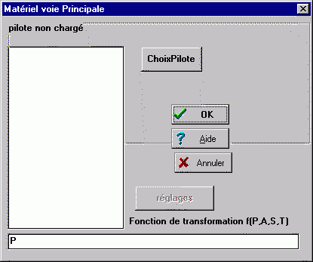
Dans le menu Réglages, choisissez Matériel Voie P.
Il apparaît une liste vide : c'est la liste des voies de mesures possibles sur votre pilote ; comme vous n'avez pas encore chargé de pilote de mesure, c'est normal que cette liste soit vide.
Cliquez sur "Choix pilote" : à ce moment apparaît une nouvelle boite de dialogue, avec la liste des DLL de mesure présentes dans le sous-répertoire PILOTES : choisissez celle qui correspond à votre matériel.
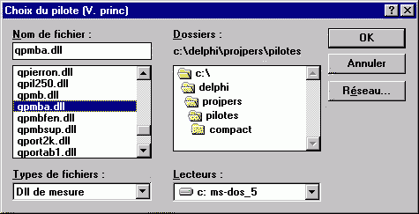
(Si vous êtes simplement en train de tester le logiciel, sans avoir de matériel particulier, vous pouvez prendre QCAPMAN.DLL. C'est le pilote de la prise "manettes de jeu". Si vous avez une vraie manette de jeu, le fait de bouger la manette fera varier les valeurs numériques affichées. Si vous mettez une photorésistance entre les trous 1 et 3 de la prise, ce sera la voie 0, et la variation de lumière fera varier les valeurs numériques affichées...).
Après avoir validé cette boite, vous constatez que la liste des pilotes s'est remplie. En fonction de votre appareil de mesure, il peut exister entre 1 et plusieurs dizaines de voies de mesure possibles.
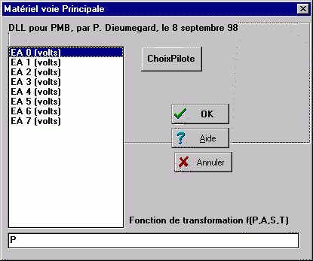
Choisissez une voie, puis validez par le bouton OK. A ce moment, le bandeau de la barre de menu change, et au lieu d'afficher VP indisponible, il affiche VP: et une valeur numérique, qui correspond à la grandeur mesurée.
Si vous voulez mesurer sur une deuxième et éventuellement une troisième voie, il faut répéter l'opération en activant le(s) menu(s) Matériel voie Aux, et Matériel voie Supp.
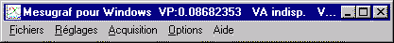
Attention ! pour ces voies, la boite de dialogue comporte une case à cocher "Prise de mesure ?". Il faut cocher cette case pour que la mesure soit réellement faite sur cette voie. En d'autres termes, vous pouvez choisir un pilote et une voie pour les voies auxiliaires et supplémentaires, sans faire les mesures sur ces voies.

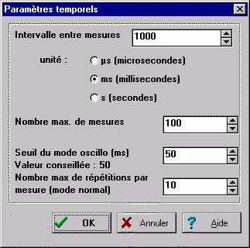
Réglage des paramètres temporels
Le menu Réglages/temps vous permet de régler l'intervalle entre les mesures qui est par défaut de 1000 millisecondes. Pour un premier essai, laissez-le tel quel.

Acquisition d'une série de mesures
Ouvrez le menu Acquisition, et choisissez mesures=f(temps).
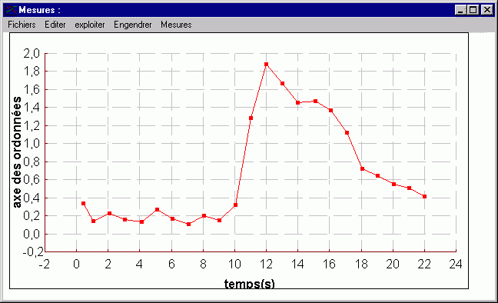
Une fenêtre s'ouvre, et vous pouvez y voir les points de mesure qui se tracent. Il faut parfois plusieurs secondes, si votre ordinateur n'est pas très rapide (486 à 25 MHz, par exemple) pour que cette fenêtre de mesure apparaisse, alors qu'avec processeur Pentium ou équivalent, l'apparition est quasiment immédiate. Cette fenêtre a elle-même son petit menu, qui sera désigné par la suite par "Menu de la fenêtre".
Les points de mesure sont tracés en rouge pour la voie principale. Si vous avez choisi aussi une voie Auxiliaire, les points correspondants sont tracés en vert, et si vous avez choisi une voie Supplémentaire, les points sont tracés en bleu.
Faites varier la grandeur physique mesurée, et constatez que la forme de la courbe tracée varie. Par défaut, la fenêtre est en mode "Autocadrage", aussi bien pour les abscisses que pour les ordonnées, c'est à dire que l'échelle est calculée automatiquement pour que les points soient étalés sur toute la surface de la fenêtre.
Comment arrêter la prise de mesure ? La première façon, bien sûr, est d'attendre que le nombre maximal de mesures soit atteint (ce nombre est fixable dans le menu Réglage/temps). Une autre façon est d'appuyer simultanément sur les touches Contrôle et S (S comme Stop). Une dernière façon est de cliquer à la souris sur le menu de la fenêtre, et de choisir l'option Mesures/Stop.

Exploitation des données obtenues
Pour mieux voir la série de points, vous pouvez agrandir la fenêtre en cliquant en haut et à droite de celle-ci, sur le triangle ayant la pointe vers le haut. Inversement, si cette fenêtre vous gêne, vous pouvez la réduire ("l'icôniser")en cliquant sur le triangle ayant la pointe vers le bas.
Si vous êtes satisfait de votre série de mesure, vous pouvez la sauvegarder sur disque ou sur disquette, par Fichier/sauvegarder. Attention ! il s'agit ici du menu Fichier de la fenêtre, qui permet de sauvegarder les mesures de la fenêtre, et non du menu Fichiers du menu général, qui permet de lire sur disque un fichier, de façon à ouvrir une nouvelle fenêtre.
Dans ce même menu existe l'option "Imprimer", qui imprimera le graphe de la fenêtre.
Le menu Editer permet, grâce aux options Copier d'expédier les données vers le presse-papier, pour les récupérer ensuite par un tableur ou un autre logiciel d'analyse de données. Il n'y a pas beaucoup de différences entre Copier-texte et Copier-données : essayez l'un ou l'autre.

Les trois options suivantes du menu Editer permettent de changer l'aspect du graphe (intitulé des abscisses ou des ordonnées, titre, traçage de lignes, etc.)
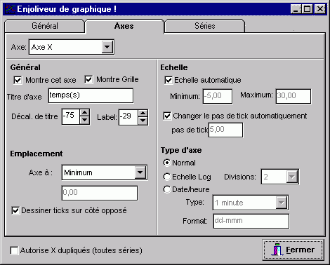
L'option Enjoliver permet l'ouverture d'une fenêtre de dialogue très complète pour régler les détails du graphique. Cette fenêtre de dialogue est celle de XYGraph, qui est à la base de la représentation graphique. Dans cette fenêtre, le terme Série 1 désigne la voie principale, Série 2 désigne la voie auxiliaire, et Série 3 désigne la voie supplémentaire.
Le menu Exploiter permet d'une part de faire l'analyse statistique de la (ou des) série(s) de valeurs, et d'autre part la transformation des variables pour la manipulation des données.
Exploiter/Statistique provoque l'ouverture d'une fenêtre indiquant la moyenne et l'écart-type des variables, ainsi que l'équation de la régression.
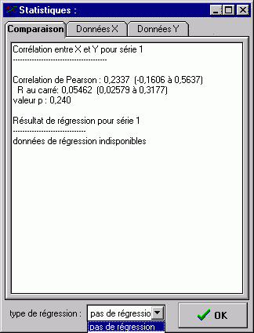
Pour faire un "zoom" sur une portion de l'écran, appuyez sur la touche Majuscule, et en même temps déplacez la souris sur une portion des points : lorsque vous relâcherez la souris, seuls les points de cette portion seront affichés, en occupant tout l'espace de la fenêtre. Dans ces conditions, l'option Engendrer/extraire points à l'écran prend son sens : si vous la choisissez, la nouvelle fenêtre ne contiendra que les points choisis.

Pour revenir à la fenêtre initiale, cliquez sur elle en même temps que vous appuyez sur Majuscule.

Menu général de Mesugraf pour Windows
Il s'agit de la petite fenêtre, réduite pratiquement à son bandeau et à sa barre de menu, qui apparaît lorsqu'on lance MGW.
Cette fenêtre reste toujours visible, quelle que soit l'application Windows que l'on lance. Elle a comme rôle d'une part d'afficher l'état actuel des voies de mesure, d'autre part de commander les fonctions de MGW.
Vous pouvez la déplacer avec la souris, en cliquant sur le bandeau et en déplaçant la souris. Vous pouvez l'agrandir ou la rapetisser en cliquant à la souris sur ses limites, et en déplaçant la souris.

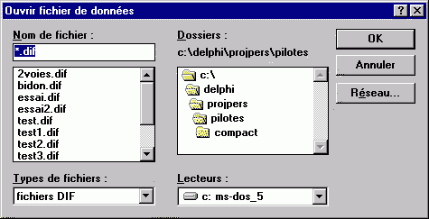
Menu Fichiers

Ouvrir
Il permet d'ouvrir un fichier de mesures existant sur disque ou sur disquette. Par défaut, MGW sauvegarde et relit ses fichiers dans le sous-répertoire FICHIERS.

Les fichiers de MGW sont des fichiers d'extension .DIF, lisibles par les tableurs-grapheurs. MGW peut aussi relire les fichiers de Mesugraf et TG-Mesugraf pour DOS.

Quitter
A effectuer pour quitter MGW : Le menu général disparaît alors.

Menu Réglages

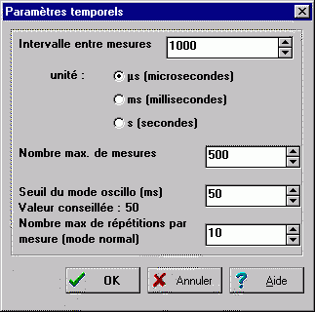
Temps
La ligne d'édition "Intervalle entre mesures" permet de choisir une valeur numérique. Comme cet intervalle peut être compris entre une microseconde et plusieurs centaines de secondes, il faut cocher l'une des options situées sous elle pour régler convenablement l'intervalle.

Le nombre maximal de mesures (100 par défaut) peut aller jusqu'à 2000.
Le seuil du mode Oscillo est par défaut de 50 millisecondes. Par expérience, c'est une valeur convenable, et il est déconseillé de le changer si vous n'avez pas de raison valable. Les mesures par déclenchement automatique (par dépassement d'un seuil) ne sont possibles que dans ce mode.

En mode "normal", c'est à dire en mesures lentes, MGW rend la main à Windows lorsqu'il ne fait pas de mesure. Ceci permet de bénéficier du mode "multitâche" de Windows, en frappant du texte dans la fenêtre de votre logiciel de traitement de texte pendant que MGW fait ses mesures de son côté : le fonctionnement de votre logiciel est à peine ralenti par les quelques instants où MGW fait ses mesures.
Si l'intervalle entre les mesures est de 1 seconde (1000 ms), et s'il y a 10 répétitions par mesure, cela signifie que tous les dixièmes de seconde, MGW va faire une mesure, et qu'au bout de 1 seconde, il fera la moyenne de ces 10 mesures pour afficher un nouveau point.

Matériel voie principale
C'est une boite de dialogue très importante.
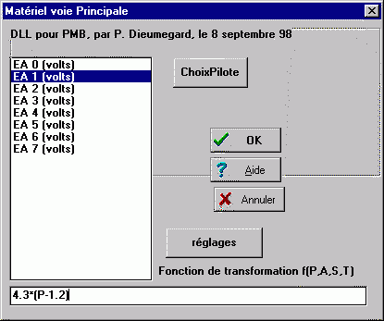
Elle comporte une liste des fonctions (entrées analogiques) disponibles dans la DLL de mesure choisie comme pilote pour la voie principale ; bien sûr, tant qu'un pilote n'a pas été choisi, cette liste est vide. Au dessus de cette liste est affiché le détail de l'intitulé du pilote.

Le bouton ChoixPilote permet de choisir le pilote (DLL) correspondant à votre appareil de mesure. Normalement, ces pilotes sont dans le sous-répertoire PILOTES, mais ce n'est pas obligatoire.
Si le pilote choisi comporte une fonction CALIBRATION, un bouton "réglages" permet d'activer cette fonction, ce qui permet des réglages supplémentaires. Si le pilote choisi ne comporte pas cette fonction, ce bouton "réglages" n'est pas activable.

La dernière ligne de la fenêtre de dialogue est une ligne de saisie, qui est la fonction de transformation des valeurs brutes obtenues de la DLL. Vous pouvez l'exprimer en fonction de quatre paramètres :
- P qui est la valeur lue à la voie principale
- A qui est la valeur lue à la voie auxiliaire
- S qui est la valeur lue à la voie supplémentaire
- T qui est la valeur du temps.
Par défaut, c'est simplement P, ce qui signifie qu'il n'y a pas de transformation complexe.

Si le pilote de la voie P vous donne une température en degrés Celsius, et que vous voulez afficher des degrés Farenheit (tout est possible !), il faut simplement y entrer la formule de transformation 9*P/5 + 32.
Si vous voulez entrer une formule complexe, pour tenir compte d'une influence du pH lu sur la voie auxiliaire et de la température lue sur la voie supplémentaire, ainsi que d'une dérive progressive dépendant du temps, vous pouvez y entrer une formule du style P - 0.3*A + 1.004*S -T/4.5....
Les détails des formules de transformations sont donnés dans l'annexe E.

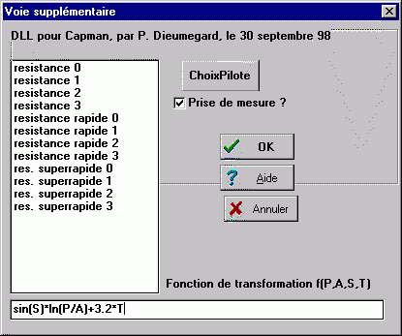
Matériel voie Auxiliaire et Matériel voie Supplémentaire

Le principe est le même que pour le choix du matériel en voie principale.
Simplement, n'oubliez pas de cocher la case "Prise de mesure ?" si vous voulez que ce réglage soit pris en compte.
Les fonctions de transformation par défaut sont simplement "A" pour la voie Auxiliaire, et "S" pour la voie supplémentaire.

Cadrages
Cette boite de dialogue permet de régler l'étendue des abscisses et des ordonnées.
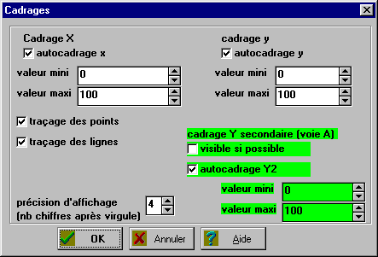
Attention, par défaut, les cases "Autocadrage X" et "Autocadrage Y" sont cochées, c'est à dire que les réglages dans les lignes d'édition ne sont pas pris en compte dans l'affichage du graphe, mais que automatiquement les points sont disposés sur l'écran de façon à occuper le maximum d'espace.

L'axe "Y principal" est tracé à gauche du graphique ; normalement, il correspond à la voie principale.
En vert sont les boites de dialogue correspondant à l'axe "Y secondaire". Lorsqu'il est tracé, il est à droite du graphique. Il correspond normalement à la voie auxiliaire. Pour qu'il soit vraiment tracé, il faut cocher la case "visible si possible".
Il existe aussi une case de réglage de la précision d'affichage des valeurs numériques dans le bandeau général de MGW, réglée à 4 chiffres après la virgule (ou point) par défaut.

Valeur directe du CAN
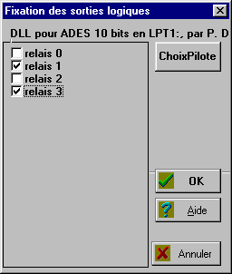
Lorsque cette ligne est cochée, le pilote ne fait pas de transformation de la valeur lue au CAN (convertisseur Analogique Numérique), en valeur réelle de type "double", mais envoie directement la valeur entière lue à ce convertisseur. Cette option n'est intéressante que pour gagner un peu de vitesse lors du fonctionnement en mode Oscilloscope.

Sorties logiques
Cette option provoque l'apparition d'une boite de dialogue, où l'on peut choisir un pilote pour les sorties logiques.
Il apparaît une liste de sorties logiques, sous la forme d'un ensemble de cases à cocher. Lorsqu'une case est cochée, l'appui sur "Ok" provoque l'activation de la sortie logique du pilote.
Ceci peut vous permettre de piloter complètement un montage expérimental, par exemple en activant ou inactivant un relais commandant un moteur ou une lampe.

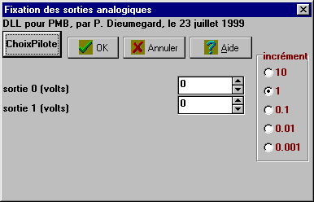
Sorties analogiques fixes
Dans le même esprit que les sorties logiques, vous pouvez fixer la valeur de sorties analogiques.
Les sorties analogiques habituelles fixent des tensions de l'ordre de quelques volts. La boite de dialogue n'autorise qu'au maximum 4 voies, ce qui est amplement suffisant pour les interfaces normales, qui n'ont qu'une ou deux sorties analogiques en général

Sorties analogiques variables
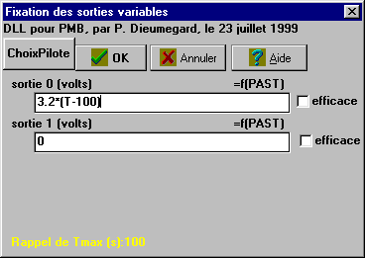
Comme précédemment, il faut choisir un pilote. Ensuite, l'action de la boite de dialogue est très différente : on ne fixe pas une valeur en volts, mais on donne une fonction à quatre paramètres : P, la voie principale, A, la voie auxiliaire, S, la voie supplémentaire, et T le temps. Cette fonction ne prendra ces valeurs que lorsqu'on fera des mesures, lorsque le graphique sera en train d'être tracé.
Cette option peut avoir plusieurs intérêts :
- faire varier un signal en fonction du temps ; par exemple T*0.1 provoque une augmentation de tension proportionnelle au temps, 1-FRAC(T*0.1) donne un signal en dents de scie...
- maintenir constante une grandeur ; par exemple, si la voie auxiliaire renvoie une température en degrés Celsius, la formule 20-T donnera une tension d'autant plus forte que la température sera basse, ce qui permettra par exemple de réguler une résistance chauffante...

N'oubliez pas de cocher la case "efficace" si vous voulez que ce réglage soit pris en compte : là encore, on peut fixer les réglages sans vouloir les activer.
Pour que vous puissiez commodément imaginer la formule de transformation, en particulier pour faire varier le signal en fonction du temps, la valeur maximale du temps (fixée dans le menu "Réglage/Temps") est rappelée en jaune en bas de la boite de dialogue.

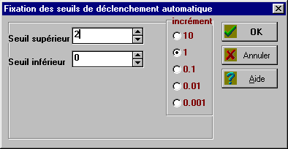
Fixation des seuils de déclenchement automatique
Cette boite permet de fixer le seuil minimal et le seuil maximal de déclenchement, pour les mesures de type "déclenchement automatique". Dans ce type de mesure, (type "oscilloscope" uniquement), la série de mesure ne commence réellement que lorsque la valeur numérique de la voie P sort de l'intervalle [seuil minimal - seuil maximal].

Acquisition de données
C'est l'action fondamentale de Mesugraf pour Windows : toutes les autres opérations ne sont faites que dans ce but.

Mesures = f(temps)
C'est le mode normal de MGW, qui enregistre simplement le temps et la valeur lue sur les interfaces de mesures (sur une, deux ou trois voies).
Comme il a été expliqué précédemment, les mesures lentes sont faites en traçant chaque point dès qu'il a été mesuré, et en redonnant la main à Windows entre chaque mesure. Au contraire, les mesures rapides de type oscilloscope sont faites rapidement, et ne sont tracées sur le graphique que lorsque toutes les mesures de la série ont été faites.
Les données transmises par le pilote de mesure sont transformées selon les indications de la fonction données dans le choix de la voie principale, dans le choix de la voie auxiliaire, et dans le choix de la voie supplémentaire.
Si vous aviez choisi une (ou des) fonction(s) de fixation des sorties analogiques variables, la tension aux bornes de ces sorties varie selon cette fonction.
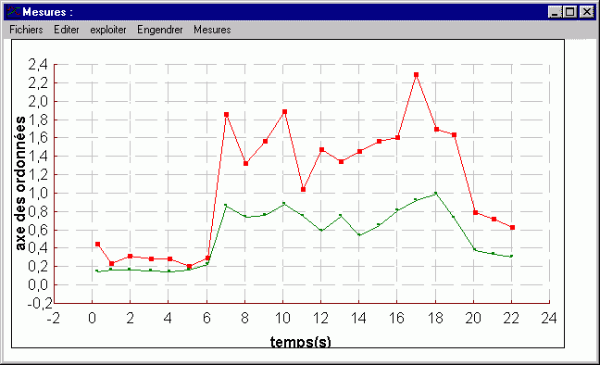

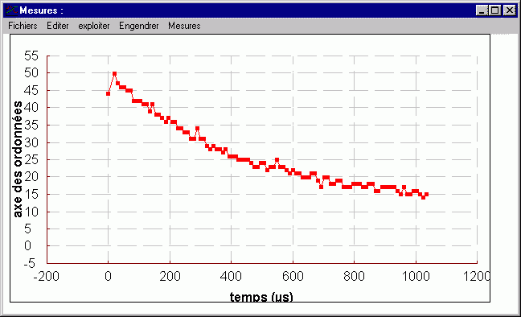
Prestissimo
C'est le mode "super-rapide" de fonctionnement de MGW : les mesures sont faites le plus rapidement possible, directement par les valeurs venant du Convertisseur Analogique Numérique, sans s'inquiéter de l'état des sorties analogiques ou de l'intervalle entre les mesures. Le temps est mesuré simplement au début et à la fin, et les valeurs intermédiaires sont estimées par interpolation. Une conséquence parfois fâcheuse est que la mesure du temps peut être mauvaise : réservez donc ce choix aux cas où vous avez vraiment besoin de mesures très rapides, à la limite des possibilités de votre ordinateur.

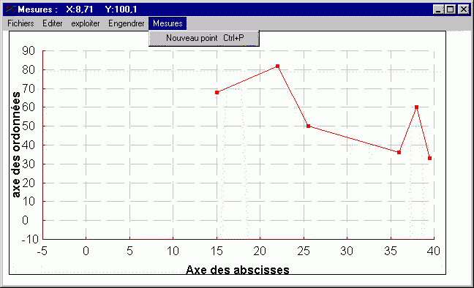
Point par Point

Cette option n'est possible que si vous avez validé le choix de la voie auxiliaire, puisqu'ici, en abscisse, seront les valeurs de la voie auxiliaire.
Lorsque vous l'aurez choisie, une fenêtre vierge apparaîtra ; les points seront tracés seulement lorsque vous appuierez sur Contrôle-P, ou que vous cliquerez dans le menu de la fenêtre sur Mesures/Nouveau point.

Déclenchement automatique
Ce mode n'est sélectionnable qu'en mode "Oscillo". Il faut donc avoir choisi un intervalle d'acquisition correct dans la fenêtre Réglages/Temps.
La fenêtre graphique s'ouvre, mais il est possible que le logiciel vous apparaisse bloqué : ne paniquez pas, c'est simplement qu'il attend que la valeur mesurée sur la voie principale soit supérieure au seuil supérieur ou inférieure au seuil inférieur. Alors seulement la série de mesures sera réalisée.
Faites donc attention au seuils choisis : il peut arriver que les seuils ne soient jamais dépassés, donc que la série de mesure ne soit jamais faite...
Heureusement, pour vous sortir de cette situation, la série de mesure peut être déclenchée aussi par l'appui d'une touche "Contrôle" du clavier. Donc si votre ordinateur semble bloqué, n'appuyez pas sur la touche "reset" ni sur l'interrupteur général, mais simplement sur une touche "contrôle".

Dans ce mode d'acquisition, une seule série de mesure est faite dans la fenêtre. Si on veut recommencer l'acquisition d'une série, il faudra redéclencher Acquisition/déclenchement automatique dans le menu général.

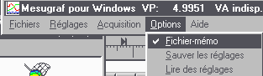
Options
Ce menu correspond à divers réglages qui ne sont pas nécessaires pour faire de bonnes séries de mesures scientifiques, mais qui peuvent améliorer la facilité d'utilisation de MGW.

Fichier-mémo
Lorsque cette ligne est cochée, le déclenchement d'une série de mesures lentes provoquera l'ouverture d'un fichier spécial, nommé MEMO.CSV, où les différentes mesures seront enregistrées l'une après l'autre.
L'intérêt essentiel de ce fichier est de ne pas perdre les données en cas d'accident (coupure de courant, par exemple, qui arrive plus souvent qu'on ne pense).
Ce type de fichier .CSV est du type "fichier ASCII", très facile à lire par un logiciel de traitement de texte. Il est importable dans les tableurs, mais moins facilement que les fichiers .DIF.
Pourquoi ne pas avoir sauvegardé en format .DIF, comme les fichiers normaux de MGW ? Parce que dans la norme DIF, il faut indiquer le nombre de points de mesure dans l'en-tête du fichier, or ce fichier-mémo est surtout utile en cas de panne, lorsque le nombre de points enregistré est inférieur au nombre prévu initialement.
N'oubliez pas que ce fichier MEMO.CSV sera remplacé par un nouveau dès que vous redéclencherez une série de mesures. Par conséquent, si vous désirez le garder, il faudra le renommer avant de refaire une série de mesures.

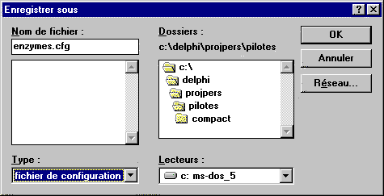
Sauver les réglages
Lorsque votre manipulation sera bien au point, que vous aurez trouvé les fonctions de transformation convenables, les intervalles les plus appropriés à votre recherche, il sera peut-être l'heure d'aller se coucher et d'éteindre l'ordinateur, en remettant au lendemain les nouvelles mesures.
Par l'option "sauver les réglages", les principaux paramètres de MGW seront sauvegardés dans un fichier .CFG, que vous pourrez relire par l'option suivante. Vous pourrez faire un fichier PHOTOSYN.CFG pour l'étude de la photosynthèse, ENZYME.CFG pour l'étude des enzymes, REDOX.CFG pour les manipulations d'oxydo-réduction, etc.

Lire des réglages
C'est l'opération inverse de la précédente. Elle vous permet de configurer MGW avec les bons pilotes et les bonnes voies de mesure, les bonnes fonctions de transformation, les bons intervalles entre mesures, etc, sans avoir à revalider une multitude de boites de dialogue.
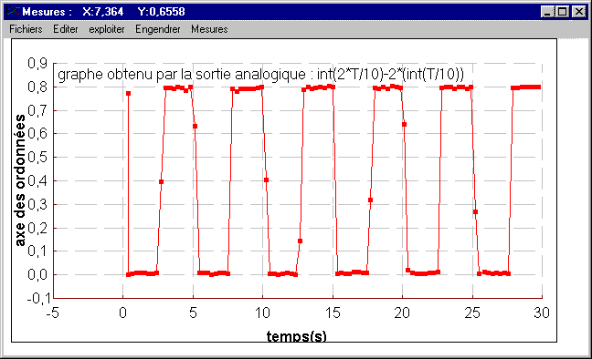
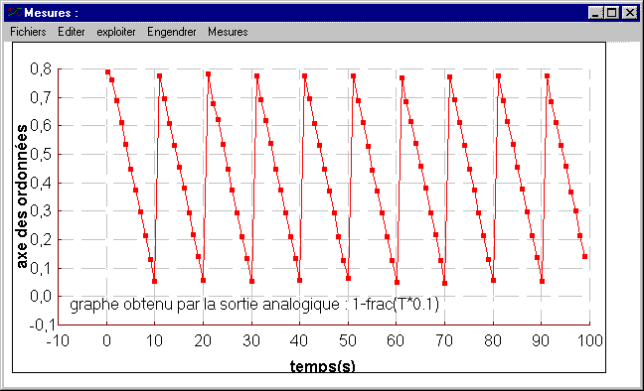

Menu spécifique de chaque fenêtre de mesure
Avant toute chose, observez le bandeau de la fenêtre : vous y voyez inscrit deux valeurs numériques. Elles correspondent à la position de la pointe de la souris dans le repère cartésien de la fenêtre. La valeur de X donne l'abscisse, et la valeur de Y donne l'ordonnée.

Menu Fichiers

Imprimer
Ceci permet l'impression du graphe sur l'imprimante par défaut de Windows.

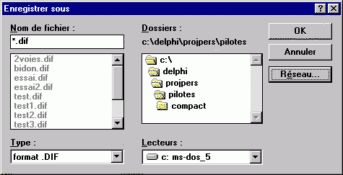
Sauvegarder
Bien sûr, cette option provoque l'ouverture d'une boite de dialogue où vous pourrez choisir le nom du fichier où vous sauvegarderez les valeurs numériques de la série de mesures.
Par défaut, les fichiers sont sauvegardés dans le sous-répertoire FICHIERS.
Ils sont de type DIF ("Data Interchange Format"), un format de fichier assez ancien, assez gourmand en place sur le disque, mais qui a l'énorme avantage d'être lisible par les tableurs (notamment Excel et QuattroPro) et de nombreux logiciels, y compris ceux d'autres ordinateurs que les PC. Ce format est aussi assez facile à programmer dans les langages les plus courants (Pascal, Basic ou C).

Des détails sur le format DIF sont donnés en annexe G, aussi bien pour que vous puissiez programmer vous-même des logiciels utilisant ce format, que pour que vous puissiez le relire à partir des principaux logiciels de bureautique.

Fermer
Cette option provoque la disparition de la fenêtre, et la perte des informations qu'elle contenait. Pensez à sauvegarder les mesures avant de fermer la fenêtre !

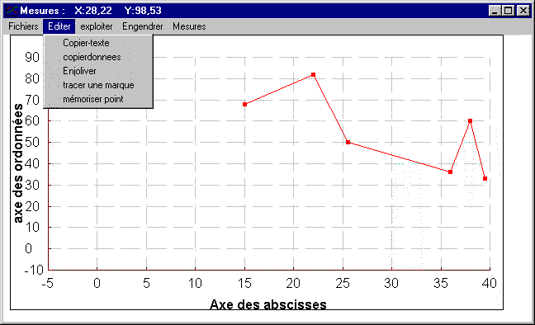
Editer
Ce menu a une double fonction, d'une part envoyer les données vers d'autres logiciels, d'autre part modifier l'aspect du graphe.

Copier-texte et Copier-données
Cette option envoie vers le Presse-Papier de Windows une succession de chaines de caractères. Chaque chaine est constituée de sous-chaines correspondant aux valeurs numériques d'un point de mesure (d'abord l'abscisse, puis la valeur de la voie principale, puis de la voie auxiliaire et de la voie supplémentaire si elles existent.
Il n'y a que peu de différences entre les deux options. Copier-texte envoie les chaines brutes, alors que Copier-données envoie les chaines débarrassées des espaces pouvant exister à l'intérieur. Cette dernière option est meilleure pour envoyer les données vers un tableur.
Un détail : vous pouvez sauvegarder les données sur fichier, ainsi que copier ces données vers le Presse-papier, sans attendre que toute la série de mesures soit terminée. Ainsi, si votre acquisition doit durer plusieurs heures ou plusieurs jours, vous pourrez commencer à modéliser vos résultats sans attendre la fin !

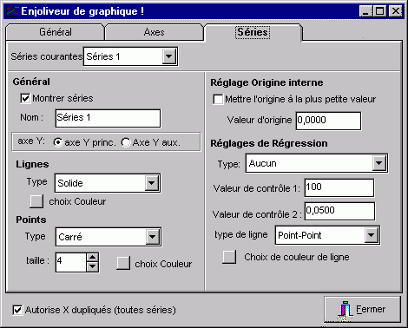
Enjoliver le graphe
La fenêtre de XYGraph permet de choisir les titres, la couleur, l'apparence des axes, ainsi que l'aspect des points de mesure. Il faut savoir que dans cette fenêtre, Séries 1 désigne la voie principale, Séries 2 désigne la voie auxiliaire, et Séries 3 désigne la voie supplémentaire.

Mémorise points
Cette option provoque la mémorisation d'un point de l'écran dès qu'on clique avec la souris sur ce point. Un sifflement se fait entendre, mais rien n'apparaît à l'écran : ce point mémorisé servira pour tracer un trait avec l'option suivante

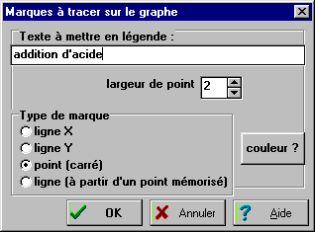
Tracer une marque
On peut choisir plusieurs types de marques, qui seront tracées uniquement lorsqu'on cliquera à la souris sur un point de l'écran.
"Ligne X" trace une ligne verticale à l'abscisse du point choisi
"Ligne Y" trace une ligne horizontale à l'ordonnée du point choisi
"Point" trace un carré, de largeur variable selon la valeur numérique indiquée
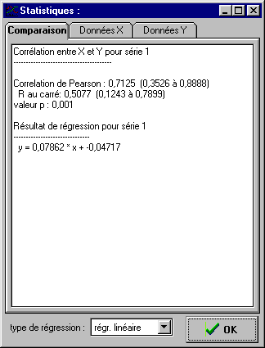
"Ligne vers un point mémorisé" trace une ligne entre le point mémorisé (voir paragraphe précédent) et le point choisi à l'écran.
Toutes ces marques peuvent être accompagnée d'une légende, à indiquer dans la ligne de saisie de cette fenêtre.

Exploiter

Statistiques
Cette option fait apparaître la boite de dialogue des statistiques de XYGRAPH. Elle donne, pour la voie principale, les paramètres statistiques des abscisses (normalement sans intérêt) et les paramètres statistiques des ordonnées. Ces paramètres sont le nombre de points, la moyenne, le mode, le total, l'écart-type, l'indice d'asymétrie et l'indice d'aplatissement, et quelques autres...

Elle fournit aussi, dans l'onglet "Comparaison", le coefficient de corrélation, ainsi que l'équation de la droite de régression, si le type de régression choisi le permet.
Les types de régression possibles sont, outre l'absence de régression :
- la régression linéaire classique, qui donne une équation de type y=ax+b
- la régression quadratique classique, qui donne une équation de type y=ax²+bx+c
- les régressions de type Spline, moyenne mobile, Passing/Bablok et DWLS, qui ne donnent pas d'équation.
La droite ou la courbe de la régression choisie s'affiche en gris sur le graphe.

Que puis-je faire pour avoir des calculs statistiques sur la voie auxiliaire, ou bien l'équation de la droite de régression de la voie principale en fonction de la voie auxiliaire ?
Réponse : il suffit d'engendrer de nouvelles fenêtres graphiques, avec la voie auxiliaire, ou bien la voie principale en fonction de la voie auxiliaire.

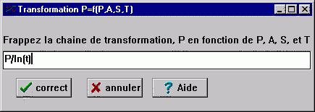
Transformer P=f(PAST)
Vous pouvez changer les valeurs de la voie principale par une fonction de quatre variables (au maximum) : P pour l'ancienne valeur de la voie principale, A pour la valeur de la voie auxiliaire, S pour la valeur de la voie supplémentaire, et T pour le temps.
La syntaxe de ces fonctions est identique à celle des autres fonctions, et est donnée à l'annexe E.

Que puis-je faire pour transformer les valeurs de la voie auxiliaire ?
Réponse : il faut engendrer une fenêtre graphique où les voies P et A sont permutées.

Lissage P
Cela permet le lissage (par une simple moyenne pondérée sur 5 points) des valeurs de la voie principale.

Dériver P/X
Cela consiste à transformer les valeurs numériques de P en dérivée par rapport à X (l'abscisse, qui est normalement le temps).
Prenez auparavant la précaution de sauvegarder vos mesures sur fichiers.

Intégrer P/X
C'est l'opération inverse de la précédente, l'intégration des valeurs de la voie principale par rapport au temps.

Engendrer
Ce menu vous permettra de faire de nouvelles fenêtres graphiques, dont les valeurs numériques proviendront des anciennes. D'une part vous pourrez avoir à la fois à l'écran les graphes des valeurs numériques anciennes et ceux des valeurs numériques transformées, ce qui vous permettra de percevoir l'efficacité de vos transformations. D'autre part, les nouvelles fenêtres peuvent avoir des permutations ou suppressions de voies, ce qui peut permettre des analyses différentes.
Certaines de ses options apparaissent en grisé lorsqu'elles ne sont pas sélectionnables. Par exemple, s'il n'y a pas de voie supplémentaire (tracée en bleu dans la fenêtre), l'option P=f(S), qui tracerait dans une nouvelle fenêtre la voie principale en fonction de la voie supplémentaire, est indisponible.

Tel quel
Pas de problème : la deuxième fenêtre sera identique à la première.

Permuter P/A
La voie principale de la nouvelle fenêtre est constituée par les valeurs de la voie auxiliaire de l'ancienne fenêtre, et inversement. Ceci peut vous permettre de faire des transformations, dérivations, intégrations... sur l'ancienne voie auxiliaire, qui est devenue voie principale de la nouvelle fenêtre.

Permuter X/Y
L'abscisse de l'ancienne fenêtre se retrouve en ordonnée (voie P), et inversement. Par contre, la voie auxiliaire ne change pas, et donc se retrouve tracée en fonction de l'ancienne voie principale.

P=f(X)
Cette option extrait simplement la voie principale de l'ancienne fenêtre.

P=f(A)
L'ancienne abscisse disparaît, et la nouvelle fenêtre a simplement l'ancienne voie A en abscisse, et l'ancienne voie P en ordonnée.

P=f(S)
C'est le traçage de la voie principale en fonction de la voie supplémentaire.

A=f(X)
Cette option extrait simplement la voie auxiliaire de l'ancienne fenêtre ; cette voie devient donc la voie principale (et unique) de la nouvelle fenêtre.

A=f(S)
La nouvelle fenêtre a la voie supplémentaire en abscisse, et la voie auxiliaire en ordonnée.
S=f(X)
C'est la simple extraction de la voie supplémentaire

Extraire points à l'écran
Normalement, tous les points sont affichés sur le graphe, et cette option reviendrait à la première option "Tel Quel". Elle ne prend son intérêt que lorsqu'on a fait un "zoom" sur une partie de la fenêtre, puisqu'alors tous les points ne sont pas affichés.

Comment zoomer sur une partie du graphe ?
Il n'y a pas de commande de menu pour cela : il faut savoir que c'est obtenu par appui d'une touche "Majuscule" (à droite ou à gauche du clavier), en même temps qu'on déplace la souris sur le graphe en maintenant le bouton gauche enfoncé. Dans ce cas, un rectangle se trace sur le graphe pour indiquer l'étendue des mesures qui vont être affichées. Dès qu'on relâche le bouton de la souris, seules les mesures dans le rectangle sont affichées.
Pour revenir à l'affichage complet des séries de mesures, il suffit de cliquer sur le graphe tout en appuyant sur une touche "Majuscule".

Mesures
Normalement, ce menu ne doit pas servir lorsque la série de mesure est terminée.
Il ne sert que dans deux cas : Stopper la série de mesure en cours d'acquisition (par Contrôle-S : Stop), ou ajouter un nouveau point lors de l'acquisition point par point (par Contrôle-P : Point).

Annexe A : Glossaire
Cette annexe vous présente quelques termes du jargon informatico-scientifique :
analogique : pouvant varier de façon continue, avec toutes les valeurs possibles entre deux niveaux successifs. Par exemple, la température de l'air varie de façon continue entre le matin et le soir et peut prendre une infinité de valeurs. Le thermomètre à alcool ou à mercure qui mesure la température a son niveau qui varie aussi de façon continue : c'est un appareil de mesure analogique. Il en est de même des voltmètres à aiguille, dont l'aiguille peut occuper une multitude de positions entre le zéro et le maximum.
logique : pouvant prendre seulement deux valeurs, exclusives l'une de l'autre. Par exemple, un interrupteur, pouvant être seulement à l'état ouvert ou à l'état fermé, est un composant logique.
Entrée logique : entrée d'une interface ne mesurant que deux états (conducteur/isolant, ouvert/fermé, 0/1, sous tension/hors tension...)
Sortie logique : sortie d'une interface n'ayant que deux états possibles (sous tension/hors tension, ouvert/fermé, allumé/éteint...)
Entrée analogique : entrée d'une interface pouvant mesurer de nombreux niveaux de tension électrique (ou de résistance, ou d'autres paramètres...). Dans la pratique, les entrées analogiques ne peuvent pas mesurer une infinité de niveaux, et sont limitées à un certain nombre de valeurs, définies par un nombre de bits. Par exemple l'interface PMB a 4 entrées analogiques entre 0 et 2,5 volts, sur 8 bits. Pour ceci, l'interface a obligatoirement un Convertisseur analogique-numérique.
Sortie analogique : sortie d'une interface pouvant fixer de nombreux niveaux de tension électrique (ou de position de moteur, ou de fréquence...). Par exemple, une sortie analogique entre 0 et 9 volts sur 8 bits (soit 256 valeurs). Pour ceci, l'interface a obligatoirement un Convertisseur Numérique-analogique.
Liaison série (ou RS232, ou V24) : liaison entre deux appareils informatiques, où les différents bits sont envoyés successivement sur un même fil. Les souris et les modems sont souvent connectés aux PC par une liaison série. Sur l'ordinateur, le connecteur est normalement une prise mâle à 25 broches ou à 9 broches.
Liaison parallèle : liaison entre deux appareils informatiques où les différents bits d'un même caractère sont envoyés simultanément sur 8 fils différents. Sur les PC, les imprimantes sont souvent connectées par une liaison parallèle. Le connecteur est normalement une prise femelle à 25 broches.
Annexe B : Matériel de mesure fonctionnant avec MGW
En principe, MGW peut fonctionner avec tous les appareils de mesure connectable à l'ordinateur, à condition qu'il existe une DLL de mesure pour cet appareil.
Pour les appareils qui n'ont pas encore de DLL de mesure, mais pour qui on avait écrit un pilote résident (pilote de Mesugraf pour Dos), il est possible d'utiliser ce pilote exécutable grâce à la DLL QPIL250.DLL. Néanmoins, cette solution est nettement moins bonne que l'emploi d'une vraie DLL spécialisée pour l'appareil.

Si vous pouvez consulter Internet, des pilotes récents sont disponibles sur le site de l'auteur, aussi bien sous forme de pilotes exécutables (pour Mesugraf pour Dos) que de DLL de mesure pour Mesugraf pour Windows : http://sciencexp.free.fr
La DLL QPIL250.DLL appelle les pilotes résidents en mémoire de Mesugraf. Elle n'est utilisable que si le pilote utilisant l'interruption 250 a été préalablement chargé. Si ce pilote n'est pas chargé en mémoire, votre ordinateur va se bloquer sans rémission possible.
QADES1.DLL, QADES2.DLL et QADES3.DLL
L'interface ADES est conçue par ITC et distribuée par la Maison des Enseignants de Provence. C'est un boitier à connecter sur la prise parallèle (prise imprimante), et qui a 2 entrées analogiques (et éventuellement 4 relais à contacts secs). Ces fichiers correspondent aux branchements respectivement en LPT1: (prise imprimante normale), LPT2: et LPT3 (prises imprimantes supplémentaires). Dans la pratique, certains ordinateurs utilisent pour leur prise d'imprimante normale les adresses correspondant à LPT2: ou LPT3:, par exemple les ordinateurs IBM PC300...
QCANDI.DLL
La carte Candibus de Langage et Informatique, et Candiplus qui lui succède depuis quelques années.
QCAPMAN.DLL
Interface "Capman", c'est à dire "CAPteurs à la place des MANnettes de jeu" : c'est la prise "joystick", qui permet de très bonnes mesures de résistance, donc de lumière par les photorésistances et phototransistors, de température par les thermistances, de longueur et d'angle par les potentiomètres, etc.
QCAPPAR1.DLL, QCAPPAR2.DLL et QCAPPAR3.DLL
Interface CAPPAR, c'est à dire CAPteurs sur la prise PARallèle (prise imprimante).Ces fichiers correspondent aux branchements respectivement en LPT1: (prise imprimante normale), LPT2: et LPT3 (prises imprimantes supplémentaires). Dans la pratique, certains ordinateurs utilisent pour leur prise d'imprimante normale les adresses correspondant à LPT2: ou LPT3:, par exemple les ordinateurs IBM PC300...
QCASSY.DLL
L'interface Cassy (Computer Assisted Science System) de Leybold est à enficher dans un slot de l'ordinateur et offre un grand nombre d'entrées et de sorties. Leybold ne fournit pas les détails de la programmation de Cassy, mais une DLL nommée CASSY.DLL, qui est elle-même appelée par QCASSY.DLL. Donc, lorsque vous voulez utiliser ce système, ne choisissez pas CASSY.DLL comme pilote (puisqu'il n'a aucune des fonctions appelables par MGW), mais bien QCASSY.DLL
QELTROM1.DLL, QELTROM2.DLL, QELTROM3.DLL et QELTROM4.DLL
L'interface Electrome PC101 (et quelques autres interfaces voisines) est faite par Electrome, de Bordeaux. Les DLL précédente sont respectivement pour un branchement sur leport série n°1 (Com1:), Com2:, Com3:, et Com4:
QESAO3.DLL
L'interface ESAO3 de Jeulin (et ESAO4, qui lui est compatible) est à brancher dans un slot de l'ordinateur.
QHLAB21.DLL et QHLAB22.DLL
Le pHmètre Handylab2, de Schott, est à brancher soit en Com1: soit en Com2:.
QLX105_1.DLL et QLX105_2.DLL
Ce sont les luxmètres diffusés par la Maison des Enseignants de Provence, à brancher respectivement en Com1: et Com2:
QMETEX1.DLL et QMETEX2.DLL
Ce sont les multimètres METEX, à brancher respectivement en Com1: et Com2:
QMMTES1.DLL et QMMTES2.DLL
Ce sont les multimètres TES2730, diffusés par la Maison des Enseignants de Provence, à brancher respectivement en Com1: et Com2:
QMY77C1.DLL et QMY77C2.DLL
Il y a quelques années, la Maison des Enseignants de Provence diffusait ces multimètres MY77, à brancher en Com1: ou Com2:
QORPHY1.DLL et QORPHY2.DLL
Ces fichiers sont pour l'excellente interface Orphy GTS de Micrelec, à brancher respectivement en Com1: et Com2:
Normalement, ils doivent permettre d'utiliser aussi l'interface Orphy GTI et Orphy Portable.
Pour l'interface Orphy portable, qui fonctionne avec des capteurs spécifiques, et qui reconnaît automatiquement les capteurs ("capsules"), il existe aussi les pilotes QPORTAB1.DLL, QPORTAB2.DLL, QPORTAB3.DLL
QPCMES.DLL
Interface Eurosmart PCMES2, à mettre dans un slot de l'ordinateur.
QPHMEP1.DLL, QPHMEP2.DLL, QPHMEP3.DLL, QPHMEP4.DLL
Le pHmètre de la Maison des Enseignants de Provence, à brancher sur une prise RS232, respectivement Com1:, Com2:, Com3:, Com4:
QPMB.DLL
interface PMB de la Maison des Enseignants de Provence (8 entrées et 8 sorties logiques, 4 entrées analogiques 0 à 2,46 V, 1 sortie analogique 0 à 9 V, conversion sur 8 bits en 5µs)
QPMBSUP.DLL
Interface PMB> (lire PMB supérieur), de la Maison des Enseignants de Provence (sur deux cartes différentes : 8 entrées et 8 sorties logiques, 2 entrées analogiques 0 à 2,5 V, 2 entrées analogiques -5 V à + 5 V, 2 sorties analogiques 0 à 10 V et -5 V à + 5 V, timer pour générer des fréquences ou les impulsions, conversion sur 8 bits en 2 µs)
QPORTAB1.DLL, QPORTAB2.DLL, QPORTAB3.DLL
Interface Orphy portable (voir à Qorphy)
QSARTOR1.DLL et QSARTOR2.DLL
Ces fichiers sont pour les balances Sartorius PT6OO, à brancher respectivement en Com1: et Com2:
QTM906A1 DLL et QTM906A2.DLL
Thermomètres TM906 (diffusés par la Maison des Enseignants de Provence), à brancher respectivement en Com1: et Com2:.
Si vous avez des interfaces ou appareils de mesure différents, il doit être possible de programmer des DLL spécifiques. Deux solutions s'offrent à vous :
- soit faire vous-même la programmation, à l'aide de l'annexe C ci-après,
- soit nous donner des indications pour que nous fassions la programmation de la DLL.

Annexe C : Programmation des DLL de mesure (pilotes d'interface)
Principe des DLL
Les Librairies à Liaisons Dynamiques sont des modules contenant des instructions exécutables destinées à des programmes d'application ou à d'autres DLL. Elles sont utilisables sous Windows et sous DOS en mode protégé. Le code et les ressources d'une DLL sont stockés dans un fichier exécutable dont l'extension est .DLL, qui doit être disponible lorsque l'application est exécutée.
Elles permettent le partage de code exécutable et des ressources par plusieurs applications Windows.
La majorité des logiciels sous Windows utilisent des DLL. Pour le constater, vous pouvez rechercher les fichiers ayant l'extension .DLL dans votre répertoire WINDOWS: vous en trouverez sûrement au moins une quinzaine.
Ces DLL contiennent donc des fonctions et procédures "exportables" vers des programmes extérieurs, c'est à dire utilisables par ce programme extérieur.

Dans leur principe, les DLL sont proches du concept d'unité tel qu'on peut l'utiliser dans les langages Pascal, mais contrairement à ces unités, le code des DLL n'est pas lié au programme qui l'utilise: les appels de fonctions et de procédures dans le programme sont liés de façon dynamique à leur point d'entrée dans la DLL, c'est à dire au moment même de l'exécution de l'application. De plus, les DLL ne peuvent exporter que des procédures et des fonctions, alors que les unités classiques peuvent aussi exporter des types, des constantes, des variables, des objets...

Les DLL sont définies dans le standard Windows. Par conséquent, un programme pourra utiliser une DLL initialement écrite pour un autre, à condition de respecter le protocole d'appel de ses fonctions. De plus, on peut changer de DLL en cours d'exécution du programme, exactement comme on peut changer de pilote d'imprimante au cours de l'utilisation d'un logiciel de traitement de texte. C'est là un autre avantage par rapport aux pilotes résidant en mémoire, utilisables sous DOS.

Les DLL sont particulièrement bien adaptées aux projets de programmation multi-langages, puisqu'une DLL écrite et compilée avec un langage de programmation peut parfaitement être utilisée avec un programme d'application écrit dans un autre langage. On peut donc appeler dans un programme écrit en Visual Basic ou en C++ une DLL écrite en TurboPascal pour Windows, et inversement.

La programmation des DLL pour Windows en général
Le principe en est voisin de l'écriture d'une unité en Pascal pour DOS. Outre la déclaration détaillée des constantes, variables, fonctions et procédures, il faut décrire quels éléments en seront appelables par le programme principal.
Une différence importante avec les unités est que les DLL ne peuvent pas exporter (ni importer) des types, constantes ou variables mais seulement des fonctions et des procédures.
- au début du texte de la librairie, on en met le nom, après le mot réservé "library"(éventuellement suivi de la déclaration des unités utilisées : uses Windos, Wintypes;)
- Puis on met la description des fonctions et des procédures. Celles qui sont destinées à être utilisées par un programme appelant ont leur première ligne suivie du mot réservé export (sans "s" à la fin).
Par exemple :
fonction bidule (n : integer) : integer ;export;begin bidule:=n*2;end;
- à la fin, on récapitule tout ce qui est destiné à être exporté, par la directive exports (avec un "s" à la fin).
Par exemple :
exports
bidule index 1,
fonctdeux index 2,
foncfinale index 3;
- et on termine par les instructions que doit exécuter cette librairie lorsqu'on l'appelle, encadrées par begin et end.

Syntaxe des DLL pour MGW
La syntaxe expliquée ci-dessous est une description détaillée des fonctions appelables par Mesugraf pour Windows, mais aussi par Excel et par QuattroPro pour Windows version 5 (avec quelques réserves) et probablement aussi d'autres logiciels pour Windows.

La numérotation des voies commence à zéro, au moins pour ce qui est de la programmation. Ceci n'empêche pas éventuellement que la première voie (numérotée 0 pour la programmation) puisse porter un nom tel que "Voltmètre 1".
La syntaxe proposée ici est voisine de celle commandant la centrale de mesure Orphy-GTS de Micrelec ; si l'opération qu'elles doivent faire est incorrecte (voie inexistante, par exemple) elles renvoient une valeur fixe (par exemple -777 pour ce qui est des fonctions numériques).
Pour les réels ( de type "double"), la fonction sera précédée de P (comme "Pointeur") lorsqu'elle renverra l'adresse du résultat et non celui-ci directement ; Mesugraf pour Windows n'utilise pas ce type de fonction, qui n'est nécessaire que si on veut employer ces DLL avec le tableur Excel.

Chaque variante de fonction de mesure sera associée à un nom particulier. Un premier intérêt en est d'indiquer clairement à quoi correspond la variante. Par exemple, pour les interfaces ayant plusieurs calibres sélectionnables logiciellement (Leybold-Cassy...), chaque voie de mesure correspondra à un calibre, qui sera indiqué dans ce nom,
ou bien pour les interfaces ayant plusieurs voies, spécialisées chacune dans un type de mesure (Orphy-GTS, qui a des calibres différents selon les connecteurs, ou bien Pierron SMF10, qui a des entrées spécialisées pour le pH ou le magnétisme...), ce nom indiquera ces spécialités.
Un deuxième avantage, plus universel, est que ce nom permettra au programme appelant de savoir quelles sont les voies réellement appelables. Toutes les voies ayant un nom (non nul) seront appelables, et les voies qui n'existent pas réellement auront un nom de longueur nulle.
Le plus simple est de faire commencer le nom de la fonction qui renvoie le nom de la voie par la lettre N, comme "Nom". Le format de ces nom sera le type "chaîne à zéro terminal" ou "Asciiz", déclaré dans le langage Pascal comme Pchar.
function EA(n:integer) : integer ;
nième entrée analogique (résultat directement renvoyé par le convertisseur analogique-numérique)
function NEA(n:integer):pchar ;
nom de la nième entrée analogique
function EAD(n:integer):double ;
nième entrée analogique (résultat converti en unité SI, le plus souvent en Volts) ; cette fonction est nécessaire pour les tableurs dont la structure de données "réelle" est en fait de type "double", codé sur 8 octets, comme QuattroPro pour Windows.
function PEAD(n:integer):pdouble ;
pointeur sur la valeur renvoyée par la nième entrée analogique ; cette structure est nécessaire pour Excel, mais n'est pas utilisée par MGW.
function NEAD(n:integer):pchar ;
nom de la nième entrée analogique renvoyant le résultat sous forme de "double" pour QPW ou de pointeur de "double" pour Excel ; bien que la fonction soit différente (EAD ou PEAD), le nom peut être le même pour les deux tableurs.
function SA(n:integer;valeur:integer):integer;
envoi de valeur au convertisseur numérique analogique sur la nième sortie analogique ; si tout s'est bien passé, elle renvoie valeur.
function NSA(n:integer):pchar;
nom de la nième sortie analogique fixant directement la valeur du CNA.
function RSA(n:integer):integer;export;
Cette fonction renvoie le résultat actuel de la sortie analogique ; elle est nécessaire pour la gestion des sorties analogiques.
function SAD(n:integer; valeur:double):double;
Elle permet la fixation de la nième sortie analogique à valeur, et est destinée à être employée par QPW. Pour la plupart des interface, la valeur sera en volts, mais on peut imaginer des systèmes plus complexes, où une sortie puisse commander une température, une vitesse de rotation, une intensité lumineuse, ou d'autres grandeurs pouvant varier.
function RSAD(n:integer):double;export;
Elle renvoie le résultat actuel de la nième sortie analogique, sous forme de valeur réelle (double) ; elle est nécessaire pour la gestion des sorties analogiques.
function PSAD(n:integer; valeur:pdouble):pdouble
C'est une fonction semblable à la précédente, mais pour Excel (n'est pas utilisée par MGW)
function NSAD(n:integer):pchar;
C'est le nom des fonctions précédentes
function EB(n:integer):integer ;
nième entrée binaire (ou entrée logique). Le résultat "vrai" correspondra à 1, et le résultat "faux" correspondra à zéro (n'est pas utilisé par MGW).
function NEB(n:integer):pchar;
C'est le nom de la nième entrée binaire (non utilisé par MGW)
function SB(n:integer;valeur:integer):integer;
fixation de la nième sortie binaire à "vrai" si valeur vaut 1, et à "faux" si valeur vaut zéro ; si tout s'est bien passé, elle renvoie valeur
function NSB(n:integer):pchar;
nom de la nième sortie binaire.
function RSB(n:integer):integer;export;
Elle renvoie l'état actuel de la nième sortie binaire ; elle est nécessaire pour la gestion des sorties binaires (ou sorties logiques
function titre : pchar;
renvoie le titre de la DLL, que l'on pourra utiliser dans des boites de dialogue.
function detail : pchar ;
renvoie le nom détaillé de la DLL, avec par exemple le nom de l'auteur, la date de révision, etc.
function calibration:integer;export;
Cette fonction est facultative : elle affiche une boite de dialogue permettant de faire les réglages spécifiques de l'appareil de mesure. Si elle existe pour les entrées analogiques (voies P, A, S), la boite de dialogue de MGW affiche un bouton déclenchant l'appel de cette fonction, si elle n'existe pas, la boite de dialogue de MGW n'affiche pas le bouton.

Compatibilité des fonctions des DLL livrées avec MesurWin
MesurWin est un logiciel de mesure du domaine public, plus ancien et moins puissant que Mesugraf pour Windows.
Ses DLL sont basées sur le même principe que celles de MGW, à une exception (dangereuse) près : MesurWin ne gère pas les sorties logiques et analogiques.
Par conséquent, les DLL livrées avec MesurWin n'ont pas les fonctions commençant par R (RSA, RSAD, RSB). Si vous essayez d'utiliser les sorties logiques et analogiques de ces DLL avec MGW, vous risquez de bloquer votre application. Par contre, il n'y a pas de danger à utiliser les fonctions de lecture (EA et EAD), qui fonctionnent tout à fait correctement avec MGW.

Contactez l'auteur si vous avez des problèmes de programmation de DLL.

Annexe D : Que faire si Mesugraf pour Windows ne fonctionne pas aussi bien que vous le souhaitez
Plainte possible : MGW fonctionne trop lentement : il met plusieurs dizaines de secondes à se charger, les fenêtres mettent plusieurs secondes à apparaître... C'est que votre ordinateur n'est pas assez puissant. MGW nécessite de préférence un ordinateur équipé d'un microprocesseur de type Pentium ou équivalent. Les ordinateurs à base de 386 et de 486, bien que supportant Windows, ont du mal à faire fonctionner MGW. Si vous avez un ordinateur de ce type, faites plutôt vos mesures à l'aide de Mesugraf, Oscillo ou TG-Mesugraf, logiciels sous DOS qui fonctionnent très bien sur ce type d'appareil.

Autre plainte possible : MGW se lance correctement, mais lorsque je veux charger un pilote (dll) d'une interface, rien ne se passe, ou bien il apparaît une succession de fenêtres avec un message d'erreur... C'est que votre ordinateur est trop puissant.
Trop puissant, ce n'est pas tout à fait vrai. C'est peut-être simplement que votre système d'exploitation est Windows XP (ou un autre Windows NT), qui empêche l'accès des programmes à l'électronique de l'appareil, et en particulier empêche la lecture et l'écriture sur les ports. Donc il est impossible d'utiliser les cartes à enficher dans un port d'extension (Candibus, Jeulin ESAO, PMB, Leybold-Cassy) mais aussi certains appareils à brancher sur un autre connecteur (Capman sur la prise manettes de jeux, Cappar ou ADES sur la prise parallèle...). Par contre, les appareils à brancher sur une prise sérielle (RS232) doivent fonctionner correctement (Orphy, multimètres, pHmètres, etc).

Annexe E : Syntaxe des fonctions de transformation
Les fonctions de transformation, que ce soit pour les entrées analogiques, les sorties analogiques ou la transformation après la fin de l'acquisition, sont basées sur la bibliothèque Modulog.
Vous pouvez employer :
- Opérateurs habituels : +, -, *, / ;
l'exponentiation est possible par ^ (par exemple 2^p)
- Fonctions mathématiques unaires :
ABS = valeur absolue
SIN, COS, TAN = sinus, cosinus, tangente
ASIN, ACOS, ATAN = arc sinus, arc cosinus, arc tangente
SH, CH, TH = sinus, cosinus, tangente hyperbolique
ASH, ACH, ATH =fonctions inverses des précédentes
LN, LOG = logarithmes népérien et décimal
EXP = exponentielle
INT, FRAC = partie entière et partie fractionnaire
ROUND = arrondi
- Fonctions mathématiques binaires :
Min(X,Y) renvoie le minimum de X et de Y
Max(X,Y) renvoie le maximum de X et de Y
- les constantes E et PI sont acceptées.
A titre d'exemple, ci-dessous sont des copies d'écran obtenues en connectant l'entrée analogique de PMB à la sortie analogique, et en indiquant comme formule dans "Réglages / Sorties analogiques variables" les formules situées au dessus ou au dessous du graphe :
Annexe F : Origine de Mesugraf pour Windows
Dans le monde des "Compatibles PC", depuis 1992 existe Mesugraf, avec différentes versions, soit du domaine public, soit diffusées par la Maison des Enseignants de Provence. Il a été le premier logiciel d'EXAO à pouvoir fonctionner avec de très nombreuses interfaces, grâce au système des "pilotes d'interfaces", faciles à programmer et faciles à utiliser. Mesugraf pour Dos pouvait fonctionner même sur de très petites configurations, qui paraissent risibles aujourd'hui : écran CGA, ordinateur sans disque dur ni mémoire étendue...

En 1996 est apparu TG-Mesugraf, toujours sous DOS, mais qui est beaucoup plus puissant. TG signifie "Tout Graphique", mais aussi TEGL, car il a été programmé grâce à l'interface graphique TEGL, de TEGL Systems Corporation, de Vancouver au Canada.

Maintenant, vous avez Mesugraf pour Windows, fonctionnant avec les DLL de mesure.

La programmation de ces logiciels a été faite en langage Pascal. Les versions sous Dos ont été programmées en TurboPascal 6 puis en Borland Pascal 7, aussi bien pour les logiciels principaux que pour les pilotes d'interfaces. MGW a été programmé en Borland Delphi 1, et les DLL de mesure ont été programmées soit en Borland Pascal 7, soit en Delphi 1.

La souplesse d'emploi des fonctions de transformation vient de la puissance de la bibliothèque MODULOG, de l'Alesup (Luminy).

Les graphiques sont représentés dans les fenêtres grâce aux unités XYGRAPH, de Grahame Grieve (Australie).

La mesure du temps à l'échelle de la microseconde a été possible en fouillant dans les archives SWAG qui sont un ensemble extraordinaire de sources de programmation.

Annexe G : le format DIF

Origine très ancienne de ce format :
"DIF" signifie "Data Interchange Format", c'est à dire Format d'Echange des Données. Comme son nom l'indique, il est conçu pour permettre l'échange des données entre logiciels différents.
Ce format semble avoir été défini pour des logiciels de Personal Software et Stoneware vers 1980. Le plus important est qu'il était aussi utilisé par Visicalc, l'ancêtre des tableurs.
Depuis lors, de nombreux logiciels traitant des valeurs rassemblées en tableaux l'utilisent. Il est un peu plus complexe que les formats "texte" (TXT, CSV...) mais il est beaucoup plus simple à programmer que les formats de type DBase ou Lotus WKS.

Principes généraux des fichiers DIF
Ce format comporte en en-tête ("header") qui décrit la structure du fichier, notamment le nombre d'enregistrements ou de lignes ("vectors) et de rubriques par enregistrement, ou colonnes par ligne ("tuples").
Ensuite, chaque enregistrement (ou ligne) est signalé par "BOT". Chaque rubrique d'enregistrement est décrite différemment selon que c'est une valeur numérique ou alphanumérique :
- quand la rubrique est numérique, il faut le code "0" , suivi de la valeur numérique et de la lettre "V" ;
- quand la rubrique est alphanumérique, on a le code "1" suivi de la valeur "0" et de la chaine.
La fin du fichier est signalée par EOD.
Ce n'est pas simple, mais ça fonctionne. Le mieux est de regarder avec un éditeur de texte le contenu des fichiers DIF.

Quelques anomalies et étrangetés dans les logiciels commerciaux
Déjà, dans les vieux logiciels des années 80, la norme DIF était interprétée avec beaucoup de liberté. Par exemple le tableur Version Calc, sur Apple II, remplaçait la virgule par un point virgule, et le point décimal par une virgule.

Pour que le fichier DIF soit reconnu comme tel, il lui faut un en-tête correct. Néanmoins, en lecture, beaucoup de logiciels ne tiennent pas compte du nombre de lignes et du nombre de colonnes définis dans cet en-tête, ce qui permet de rajouter des valeurs supplémentaires facilement, ou de tronquer le fichier sans graves conséquences.. En particulier pour QuattroPro, peu importe le nombre de lignes et de colonnes définies dans l'en-tête, le fichier est lu jusqu'au bout dans tous les cas.
Par contre, l'écriture du fichier avec trop de liberté peut aboutir à des erreurs. Le tableur QuattroPro pour DOS marquait systématiquement la valeur 0 dans le nombre d'enregistrements de l'en-tête du fichier. Ceci aboutissait au blocage de logiciels pointilleux comme STATITCF. Cette erreur a été rectifiée dans les versions de QuattroPro pour Windows.

On pourrait croire que les logiciels modernes sont systématiquement meilleurs que les anciens. Il n'en est rien. Par exemple, sur le CD-ROM de Lotus SmartSuite 97, le tableur 123 est incapable de lire le format DIF, alors que le traitement de texte WordPro le lit très bien. Pour transmettre les données au tableur, il faut lire le fichier DIF par le traitement de texte, puis le sauvegarder en format "texte" TXT, et finalement relire ce fichier TXT par le tableur... Bizarre, n'est-ce pas ?

Programmez vous-mêmes les fichiers DIF
Ce programme en Pascal réalise 10 mesures espacées d'une seconde, et les sauve dans un fichier.
program fichierDIF;
uses dos,crt;
const nomfichier='MONFICH.DIF';
nbcol=3;
nblig=10;
var f:text;
i:integer;

FUNCTION tempst:real;(*donne le temps en secondes depuis minuit*)
var heure,minute,seconde,sec100:word;
begin
gettime(heure,minute,seconde,sec100);
tempst:=heure*3600+minute*60+seconde+sec100/100;
end;

function mesure(voie : integer):real;
begin mesure:=voie ;end;
(* à remplacer par une vraie fonction de mesure sur l'interface*)

begin
assign(f,nomfichier);
rewrite(f);
writeln(f,'TABLE');
writeln(f,'0,1');writeln(f,'""');
writeln(f,'VECTORS');
writeln(f,'0,',nbcol);writeln(f,'""');
writeln(f,'TUPLES');
writeln(f,'0,',nblig);writeln(f,'""');
writeln(f,'DATA');
writeln(f,'0,0');writeln(f,'""');
for i:=1 to nblig do
begin
writeln(f,'-1,0');writeln(f,'BOT');
writeln(f,'0,',tempst:10:3);writeln(f,'V');
writeln(f,'0,',mesure(1):10:3);writeln(f,'V');
writeln(f,'0,',mesure(2):10:3);writeln(f,'V');
writeln(tempst:10:3,mesure(1):10:3,mesure(2):10:3);
delay(1000);
end;
writeln(f,'-1,0');writeln(f,'EOD');
close(f);
end.

Un autre programme en QBasic :
OPEN "mesures.dif" FOR APPEND AS #3
'Origine : Michel GOUET, 1995
'n colonnes et lignes, en général sans importance.
'ici fixés à zéro car on ne connaît pas d'avance.
nbcol = 0: nbli = 0

gu$ = CHR$(34) + CHR$(34) 'doubles guillemets
PRINT #3, "TABLE":
PRINT #3, "0,1": PRINT #3, gu$
PRINT #3, "VECTORS":
PRINT #3, "0," + STR$(nbcol): PRINT #3, gu$
PRINT #3, "TUPLES":
PRINT #3, "0," + STR$(nblig): PRINT #3, gu$
PRINT #3, "DATA": PRINT #3, "0,0": PRINT #3, gu$

' Ecriture des têtes de colonnes
PRINT #3, "-1,0": PRINT #3, "BOT"
PRINT #3, "1,0": PRINT #3, CHR$(34) + "Instant" + CHR$(34)
PRINT #3, "1,0": PRINT #3, CHR$(34) + "Capteur 1" + CHR$(34)
PRINT #3, "1,0": PRINT #3, CHR$(34) + "Capteur 2" + CHR$(34)
' idem pour les colonnes supplémentaires '

' Mesures et écriture des résultats: temps, capteur1,capteur2..
' jusqu'à presser sur une touche quelconque

DO WHILE INKEY$ = ""
GOSUB MESURE
PRINT #3, "-1,0": PRINT #3, "BOT"
PRINT #3, "0," + STR$(TIMER): PRINT #3, "V"
PRINT #3, "0," + STR$(mesure1): PRINT #3, "V"
PRINT #3, "0," + STR$(mesure2): PRINT #3, "V"
LOOP
PRINT #3, "-1,0": PRINT #3, "EOD"
PRINT "Job terminé !"
CLOSE #3
END

MESURE:
'Placer ici les instructions d'acquisition
'attribuant des valeurs à mesure1 et mesure2
'pour essais on attribue les valeurs 11.11 et 22.22
mesure1 = 11.11
mesure2 = 22.22
RETURN

